107年度「幸福捕手種子師資培訓課程」
招募簡章
一、目的：
本課程係透過培訓在地種子講師於社區中推廣自殺防治守門人概念，提升民眾彼此關懷守護的意識和知能，進而守護民眾幸福與心理健康。
二、辦理單位：
(一)主辦單位：衛生福利部。
(二)承辦單位：馬偕紀念醫院自殺防治中心。
(三)協辦單位：桃園市政府衛生局。
三、招募對象：
對此議題有興趣之實務工作者、志願工作者等。
四、課程規劃：
(一)課程日期：
第1階段為107年11月22日(星期四)、11月23日(星期五)；
第2階段為107年11月29日(星期四)、11月30日(星期五)。
(二)課程地點：桃園市婦女館102會議室
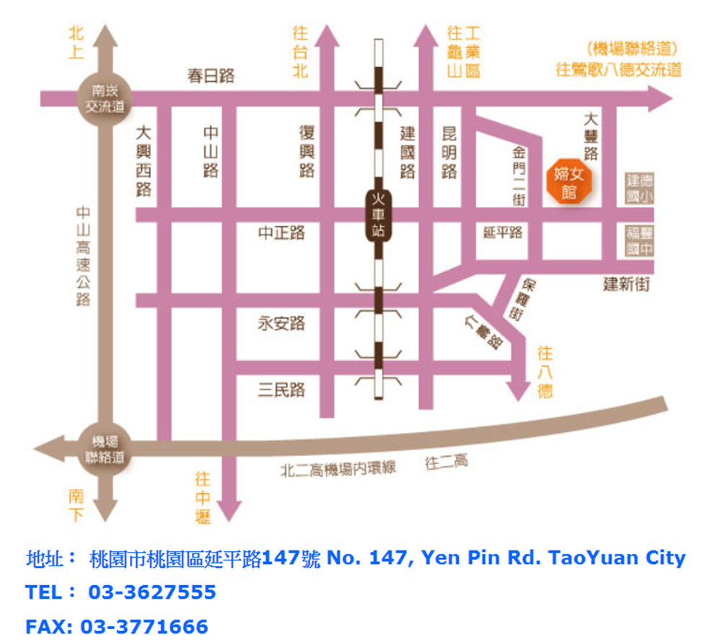
(桃園市桃園區延平路147號)。

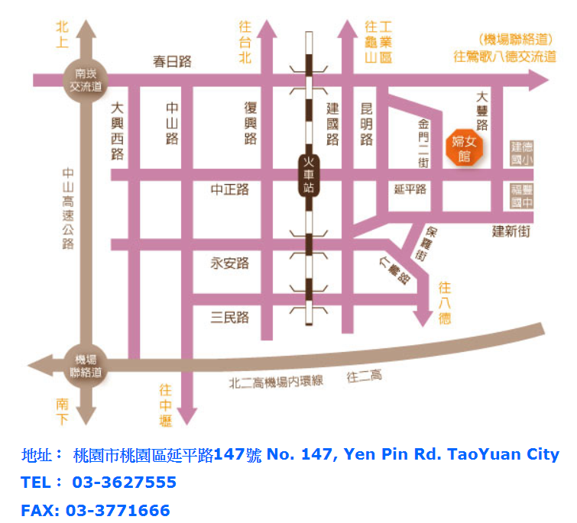

(三)課程說明：
1.全程共計4天訓練課程(每階段2天)，課程內容包含「看、聽、轉、牽、走」、自殺議題之迷思與澄清及講師示範教學。
2.本課程通過第1階段筆試者，始進入第2階段課程培訓，第2階段通過分組試講測驗者，將由衛生局核發結訓證明，始成為幸福捕手種子講師。
3.幸福捕手種子講師列為衛生局日後推廣自殺防治守門人概念時，深入社區、學校、店家等宣導之優先邀約講師。
五、課程表：
(一)第1階段課程：
日期 | 時間 | 課程內容 | 授課講師 | 備註
11/22  四 | 08:00-09:00 | 報到
11/22  四 | 09:00-09:10 | 開幕致詞、培訓課程簡介及認證方式說明 | 桃園市衛生局  長官 | 10mins
11/22  四 | 09:10-12:10 | 看課程：  - 自殺的流行病學及相關精神疾病。  - 各族群之自殺危險因子與徵兆、相關治療與防治方法。 | 馬偕紀念醫院  精神醫學部  陳奕廷醫師 | 3hrs
11/22  四 | 12:10-13:30 | 餐敘
11/22  四 | 13:30-16:30 | 聽課程：如何主動接觸及聆聽 | 輔仁大學  鄭光育  諮商心理師 | 3hrs
11/22  四 | 賦 歸
11/23  五 | 08:00-09:00 | 報到
11/23  五 | 09:00-12:00 | 轉課程：如何轉念 | 輔仁大學  鄭光育  諮商心理師 | 3hrs
11/23  五 | 12:00-13:30 | 餐敘
11/23  五 | 13:30-14:30 | 牽課程：牽起社會福利網 | 輔仁大學  鄭光育  諮商心理師 | 1hr
11/23  五 | 14:30-16:10 | 走課程：建立新生活模式，重新開始 | 輔仁大學  鄭光育  諮商心理師 | 2hrs
11/23  五 | 16:10-16:40 | 筆試
11/23  五 | 賦 歸

(二)第2階段課程：
日期 | 時間 | 課程內容 | 授課講師 | 備註
11/29  四 | 08:00-09:00 | 報到
11/29  四 | 09:00-09:50 | 幸福捕手新思維初創過程及經驗分享 | 馬偕紀念醫院  自殺防治中心  方俊凱主任 | 1h
11/29  四 | 09:50-12:20 | 自殺議題的迷思與澄清(一) | 馬偕紀念醫院  自殺防治中心  方俊凱主任 | 3hrs
11/29  四 | 12:20-13:30 | 餐敘
11/29  四 | 13:30-16:50 | 自殺議題的迷思與澄清(二) | 馬偕紀念醫院  自殺防治中心  方俊凱主任 | 4hrs
11/29  四 | 16:50-17:00 | 綜合討論 | 馬偕紀念醫院  自殺防治中心  方俊凱主任
11/29  四 | 賦 歸
11/30  五 | 08:00-09:00 | 報到
11/30  五 | 09:00-09:50 | 「看聽轉牽走」於校園場域之應用 | 新北市幸福捕手計畫講師：  廖美怡(衛生福利部桃園醫院約用專員) | 1hr
11/30  五 | 09:50-10:40 | 「看聽轉牽走」於職場場域之應用 | 新北市幸福捕手計畫講師：  楊絲涵(能仁家商教師) | 1hr
11/30  五 | 10:40-11:30 | 「看聽轉牽走」於社區場域之應用 | 新北市幸福捕手計畫講師：  陳秀紋(新北市家庭暴力暨性侵害防治中心社工督導) | 1hr
11/30  五 | 11:30-12:30 | 成為講師的心理建設及講座現場經驗分享 | 新北市幸福捕手計畫  張宛如助理 | 1hr
11/30  五 | 12:30-13:30 | 餐敘
11/30  五 | 13:30-16:30 | 分組實地測驗 | 依學員數講師分組進行
11/30  五 | 16:30-17:00 | 評委回饋
11/30  五 | 賦 歸

五、報名方式：
(一)日期：即日起至107年11月16日(星期五)。
(二)費用：免費。
(三)方式：
1.網路：桃園市政府衛生局/便民服務/線上服務/線上報名(http://dph.tycg.gov.tw/home.jsp?id=164&parentpath=0,7,160)
2.傳真：03-3362516。
3.電子郵件信箱：10015793@mail.tycg.gov.tw
4.連絡電話：桃園市政府衛生局(03-3340935分機3007)李小姐。
5.採傳真或電子郵件信箱報名者，請來電確認是否報名完成。
(四)其他：本課程供應午餐，請自備環保水杯。

107年度「幸福捕手種子師資培訓課程」
報名表
姓名 |  | 服務  單位 |  |  | 職稱
身分證字號 |  | 性別 |  | 生日
居住地址
手機/市話
電子郵件信箱
膳食 | □葷 □素
是否已具備專業證照 | □醫師 □護理師 □社會工作師 □心理師 □其他__________
桃園市政府衛生局：（03）3340935分機3007李小姐 傳真：（03）3362516

